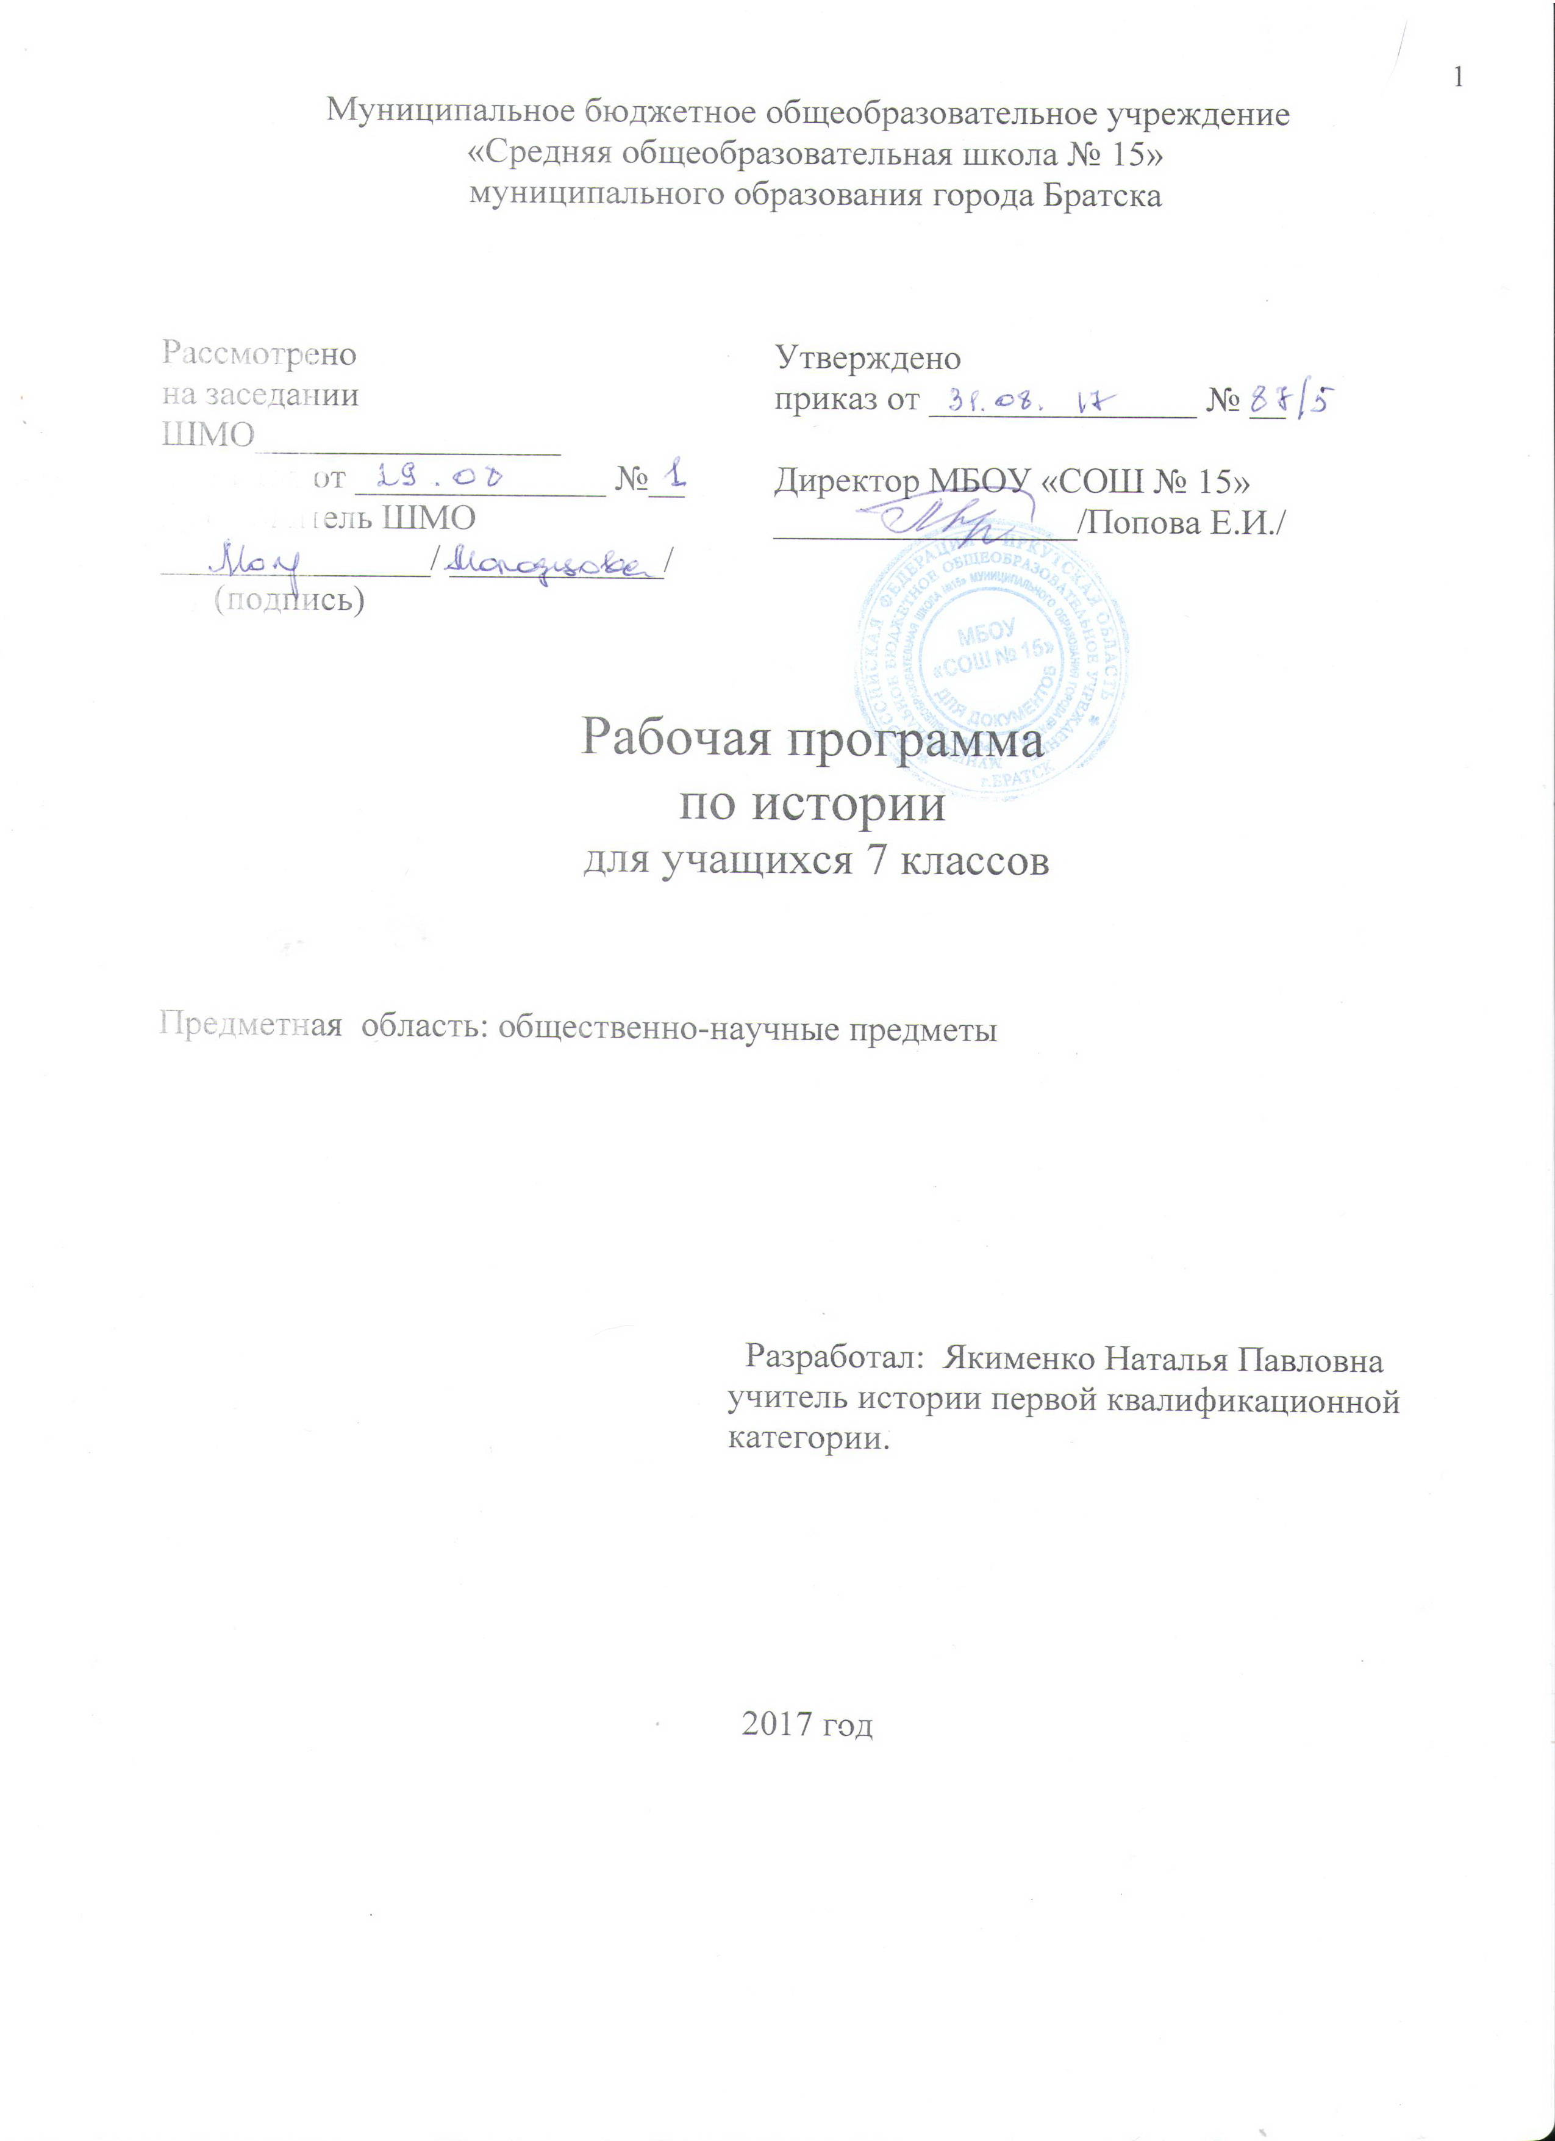
Требования к результатам обучения и освоения содержания курса по истории в 7 классе
1.Предметные результаты изучения истории включают:
• применение основных хронологических понятий, терминов (век, его четверть, треть);
• установление синхронистических связей истории России и стран Европы и Азии в XVI—XVII вв.;
• составление и анализ генеалогических схем и таблиц;
• определение и использование исторических понятий и терминов;
• использование сведений из исторической карты как источника информации;
• овладение представлениями об историческом пути России XVI—XVII вв. и судьбах населяющих её народов;
• описание условий существования, основных занятий, образа жизни народов России, исторических событий и процессов;
• использование знаний о месте и роли России во все мирно-историческом процессе в изучаемый период;
• сопоставление развития Руси и других стран в период Средневековья, выявление общих черт и особенностей (в связи с понятиями «централизованное государство», «всероссийский рынок» и др.); понимание взаимосвязи между социальными явлениями и процессами, их влияния на жизнь народов России;
• высказывание суждений о значении и месте исторического и культурного наследия предков;
• поиск информации в источниках различного типа и вида (в материальных памятниках, фрагментах летописей, правовых документов, публицистических произведений и др.);
• анализ информации о событиях и явлениях прошлого с использованием понятийного и познавательного инструментария социальных наук;
• сравнение (под руководством учителя) свидетельств различных исторических источников, выявление в них общих черт и особенностей;
• использование приёмов исторического анализа (сопоставление и обобщение фактов, раскрытие причинно-следственных связей, целей и результатов деятельности персоналий и др.);
• раскрытие характерных, существенных черт: а) экономических и социальных отношений и политического строя на Руси и в других государствах; б) ценностей, господствовавших в средневековых обществах, религиозных воззрений, представлений средневекового человека о мире;
• понимание исторической обусловленности и мотивации поступков людей эпохи Средневековья, оценивание результатов жизнедеятельности исходя из гуманистических установок, национальных интересов Российского государства;
• сопоставление (с помощью учителя) различных версий и оценок исторических событий и личностей;
• определение и аргументация собственного отношения к дискуссионным проблемам прошлого;
• систематизация информации в ходе проектной деятельности, представление её результатов как по периоду в целом, так и по отдельным тематическим блокам;
• поиск и презентация материалов истории своего края, страны, применение краеведческих знаний при составлении описаний исторических и культурных памятников на территории современной Российской Федерации;
• расширение опыта применения историко-культурного, историко-антропологического, цивилизационного подходов к оценке социальных явлений;
• составление с привлечением дополнительной литературы, описания памятников средневековой культуры Руси и других стран, рассуждение об их художественных достоинствах и значении;
• понимание культурного многообразия народов Евразии в изучаемый период, личностное осмысление социального, духовного, нравственного опыта народов России.

2. Содержание тем учебного курса
7 класс
I.История Нового Времени. Новая история. (28 часов) Конец XV—XVIII в.

1.Мир в начале Нового времени. Великие географические открытия. Возрождение. Реформация.
Введение. От Средневековья к Новому времени.
Технические открытия и выход к Мировому океану.
Встреча миров. Великие географические открытия и их последствия.
Усиление королевской власти в XVI-XVII вв. Абсолютизм в Европе.
Дух предпринимательства преобразует экономику.
Европейское общество в раннее Новое время.
Повседневная жизнь. Великие гуманисты Европы.
Мир художественной культуры Возрождения.
Рождение новой европейской науки. Начало Реформации в Европе.
Обновление христианства. Распространение Реформации в Европе. Контрреформация. Королевская власть и Реформация в Англии. Борьба за господство на море.
Религиозные войны и укрепление абсолютной монархии во Франции.
2.Первые революции Нового времени. Международные отношения (борьба за первенство в Европе и колониях).
Освободительная война в Нидерландах. Рождение Республики Соединённых провинций. Парламент против короля. Революция в Англии. Путь к парламентской монархии. Международные отношения в XVI – XVII вв.
3.Эпоха Просвещения. Время преобразований.
Великие просветители Европы. Мир художественной культуры Просвещения. На пути к индустриальной эре. Английские колонии в Северной Америке. Война за независимость. Создание Соединенных Штатов Америки. Великая французская революция.
4.Традиционные общества Востока. Начало европейской колонизации. Государства Востока: традиционное общество в эпоху раннего Нового времени. Начало европейской колонизации.
II. История России в XVI в.
(40 час)
1.Глава История России в XVI в.
Мир и Россия в начале эпохи Великих географических открытий.
Территория, население и хозяйство России в начале XVI в.
Формирование единых государств в Европе и России.
Российское государство в первой трети XVI в.
Внешняя политика Российского государства в первой трети XVI в. Государства Поволжья, Северного Причерноморья, Сибири в середине XVI в.
Внешняя политика России во второй половине XVI в.
Российское общество XVI в.: «служилые» и «тяглые». Опричнина. Россия в конце XVI в.
Церковь и государство в XVI в. Культура и повседневная жизнь народов России в XVI в.
2.Глава.Смутное время. Россия при первых Романовых.
Внешнеполитические связи России с Европой и Азией в конце XVI — начале XVII в. Смута в Российском государстве. Окончание Смутного времени. Экономическое развитие России в XVII в. Россия при первых Романовых: перемены в государственном устройстве. Изменения в социальной структуре российского общества. Народные движения в XVII в. Россия в системе международных отношений. «Под рукой» российского государя: вхождение Украины в состав России. Русская православная церковь в XVII в. Реформа патриарха Никона и раскол. Русские путешественники и первопроходцы XVII в. Культура народов России в XVII в. Народы России в XVII в. Cословный быт и картина мира русского человека в XVII в. Повседневная жизнь народов Украины, Поволжья, Сибири и Северного Кавказа в XVII в.

Формы и методы работы с учащимися
Устные ответы, тестирование, творческие работы.
Система оценки достижений учащихся: пятибалльная система.
Используемые педагогические технологии: ИКТ, здоровье-сберегающая, проектная, игровая, исследовательская.
Формы организации учебных занятий
Предметные результаты: в организации учебного процесса предусмотрен контроль за уровнем качества знаний учащихся в следующих формах:
- анализ схем,
-таблиц,
-фронтальный устный опрос,
- мини-проекты.
Основные виды деятельности:
Чтение, пересказ, самостоятельное составление плана, работа с источниками, устные ответы, тестирование, творческие работы.

Тематическое планирование
 |  |  | Лабораторные | Контрольные | Практические работы | Экскурсии
I часть | История Нового времени | 28
I | Введение . Мир в начале Нового времени. Великие географические открытия. Возрождение. Реформация | 19
II | Первые революции Нового времени. Международные отношения (борьба за первенство в Европе и в колониях). | 9
II часть | История России | 40
I | Россия на рубеже XVI | 20
II | Россия в XVII в. Смутное время. Россия при первых Романовых | 20
 | Итого | 68

Календарно-тематическое планирование
№п./п | Наименование разделов и тем | Всего часов
№п./п | Наименование разделов и тем | Всего часов | дата | примечания
1 ч | История Нового времени | 28
 | Мир в начале Нового времени. Великие географические открытия. Возрождение. Реформация | 19
1 | Введение. От Средневековья к Новому времени | 1 | 04.09.17 | Стр.4
2 | Технические открытия и выход к мировому океану | 1 | 07.09.17 | §1
3 | Встреча миров. Великие географические открытия и их последствия | 1 | 11.09.17 | §2
4 | Встреча миров. Великие географические открытия и их последствия |  | 14.09.17
5 | Усиление королевской власти в XVI – XVII в.в. Абсолютизм в Европе | 1 | 18.09.17 | §3
6 | Дух предпринимательства преобразует экономику | 1 | 21.09.17 | §4
7 | Дух предпринимательства преобразует экономику | 1 | 25.09.17
8 | Европейское общество в раннее Новое время. Повседневная жизнь | 1 | 28.09.17 | §5-§6
9 | Великие гуманисты Европы | 1 | 02.10.17 | §7
10 | Мир художественной культуры | 1 | 05.10.17 | §8-9
11 | Рождение новой европейской науки | 1 | 09.10.17 | §10
12 | Начало Реформации в Европе. Обновление христианства | 1 | 12.10.17 | §11
13 | Начало Реформации в Европе. Обновление христианства |  | 16.10.17
14 | Распространение Реформации в Европе. Контрреформация | 1 | 19.10.17 | §12
15 | Распространение Реформации в Европе. Контрреформация | 1 | 23.10.17 | §12
16 | Королевская власть и реформация в Англии | 1 | 26.10.17 | §13
17 | Религиозные войны и укрепление абсолютной монархии во Франции. Великие просветители Европы. | 1 | 09.11.17 | §14.20
18 | Религиозные войны и укрепление абсолютной монархии во Франции. Мир художественной культуры Просвещения | 1 | 13.11.17 | §14,21
19 | Повторительно-обобщающий урок «Мир в начале нового времени». На пути к индустриальной эре | 1 | 16.11.17 | §22
III | Первые революции Нового времени. Международные отношения (борьба за первенство в Европе и в колониях). | 9
20 | Освободительная война в Нидерландах. Рождение Республики Соединённых провинций. Английские колонии в Северной Америке. | 1 | 20.11.17 | §15, §23
21 | Освободительная война в Нидерландах. Рождение Республики Соединённых провинций | 1 | 23.11.17 | §15
22 | Освободительная война в Нидерландах. Рождение Республики Соединённых провинций | 1 | 27.11.17 | §15
23 | Парламент против короля. Революция в Англии. Путь к парламентской монархии . | 1 | 30.11.17 | §16
24 | Парламент против короля. Революция в Англии. Путь к парламентской монархии . | 1 | 04.12.17 | §16
25 | Парламент против короля. Революция в Англии. Путь к парламентской монархии . | 1 | 07.12.17 | §16
26 | Международные отношения в XVI – XVIII в.в. Война за независимость. Создание США. | 1 | 11.12.17 | §18,24
27 | Международные отношения в XVI – XVIII в.в. Франция в XVIII в. Причины и начало французской революции. | 1 | 14.12.17 | §19, 25
28 | Итоговое повторение. Французская революция. | 1 | 18.12.17
II ч | История России | 40
I | Россия в XVIв. | 20
29 | Мир и Россия в начале эпохи Великих географических открытий. Страны Востока | 1 | 21.12.17 | §1
30 | Территория, население и  хозяйство России в начале XVI в. | 1 | 25.12.17 | §2
31 | Формирование единых государств в Европе и России | 1 | 28.12.17 | §3
32 | Российское государство в первой трети XVI в. | 1 | 15.01.17 | §4
33 | Внешняя политика Российского государства в первой трети XVI в. | 1 | 18.01.17 | §5
34 | Начало правления Ивана IV. Реформы Избранной Рады. | 1 | 22.01.18 | §6
35 | Государства Поволжья, Северного Причерноморья, Сибири в середине XVI в. | 1 | 25.01.18 | Стр.50-54
36 | Государства Поволжья, Северного Причерноморья, Сибири середине XVI в. | 1 | 29.01.18 | Стр.50-54
37 | Внешняя политика России во второй половине XVI в. | 1 | 01.02.18 | §7
38 | Внешняя политика России во второй половине XVI в. | 1 | 05.02.18 | §8
39 | Российское общество XVI в.: «служилые» и «тяглые» | 1 | 08.02.18 | §9
40 | Российское общество XVI в.: «служилые» и «тяглые» | 1 | 12.02.18 | §9
41 | Народы России во второй половине XVI века. | 1 | 15.02.18
42 | Опричнина | 1 | 19.02.18 | §10
43 | Опричнина | 1 | 22.02.18 | §10
44 | Россия в конце XVI в. | 1 | 26.02.18 | §11
45 | Церковь и государство в XVI в. | 1 | 01.03.18 | §12
46 | Культура и повседневная жизнь народов России в XVI в. | 1 | 05.03.18 | Стр.100-111
47 | Культура и повседневная жизнь народов России в XVI в. | 1 | 12.03.18 | Стр.100-111
48 | Повторительно-обобщающий урок по теме «Россия в XVI в.» | 1 | 15.03.18 | §15
 | Глава 2. Смутное время. Россия при первых Романовых | 20
49 | Внешнеполитические связи России с Европой и Азией в конце XVI — начале XVII в. | 1 | 19.03.18 | §13
50 | Смута в Российском государстве | 1 | 22.03.18 | §14
51 | Смута в Российском государстве | 1 | 02.04.18 | §15
52 | Окончание Смутного времени | 1 | 05.04.18 | §16
53 | Экономическое развитие России в XVII в. | 1 | 09.04.18 | §17
54 | Россия при первых Романовых: перемены в государственном устройстве | 1 | 12.04.18 | §18
55 | Изменения в социальной структуре российского общества | 1 | 16.04.18 | §19
56 | Народные движения в XVII в. | 1 | 19.04.18 | §20
57 | Промежуточная аттестация. Тест «Смутное время. Россия при первых Романовых». | 1 | 23.04.18 | §21
58 | Россия в системе международных отношений | 1 | 26.04.18 | §22
59 | «Под рукой» российского государя: вхождение Украины  в состав России | 1 | 30.04.18 | §23
60 | Русская православная церковь в XVII в. Реформа патриарха Никона и раскол | 1 | 03.05.18 | §24
61 | Русские путешественники и первопроходцы XVII в. | 1 | 07.05.18 | §25
62 | Культура народов России в XVII в | 1 | 10.05.18 | §26
63 | Сословный быт и картина мира русского человека в XVII в. | 1 | 14.05.18 | С.103- 113
64 | Народы России в XVII в. | 1 | 17.05.18 | Стр.81-88
65 | Народы России в XVII в. | 1 | 21.05.18 | Стр.81-88
66 | Повторительно-обобщающие уроки по теме: «Смутное время» | 1 | 24.05.18 | §30
67 | Повторительно-обобщающие уроки по теме:  «Россия при первых Романовых» | 1 | 28.05.18 | §31-32
68 | Итоговое повторение «Россия в 16-17 вв.» | 1 |  | §31-32
 | Итого | 68

Форма промежуточной аттестации

№п/п | Форма
1 | Тест «Смутное время. Россия при первых Романовых в.». | 16.04.18

Лист корректировки программы.

№п/п | Тема урока | Дата
1

